**Міністерство освіти і науки України**

**Дніпровський національний університет ім. Олеся Гончара**

**Факультет прикладної математики**

**Кафедра математичного забезпечення ЕОМ**

**Звіт**

з лабораторної роботи №3

з дисципліни «Архітектура, модулі та компоненти програмних систем»

Виконав:

Група ПТ-23-2

Бесараб Олександр Дмитрович

м. Дніпро

2024

***Тема:*** Командна строка Windows. Batch скрипти

***Частина 1***

***Завдання:***

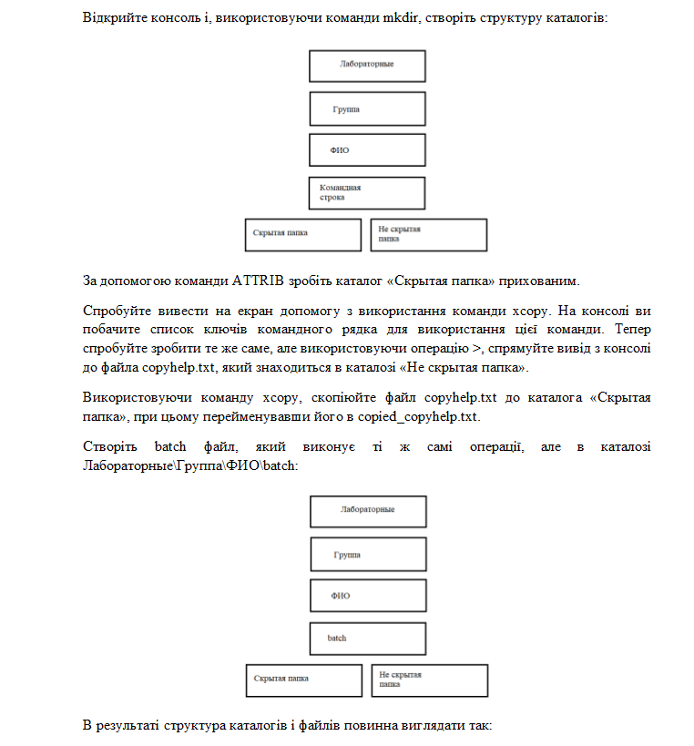

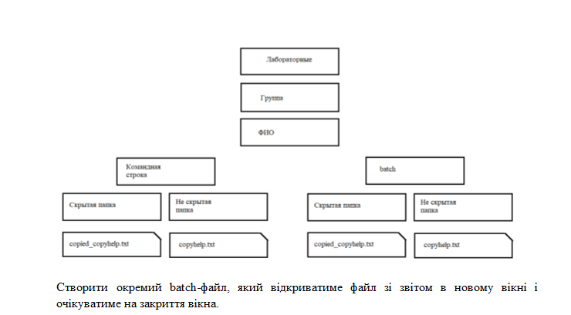

***-Команди у консолі, для виконання завдання.***

***-Створення Діректорія***

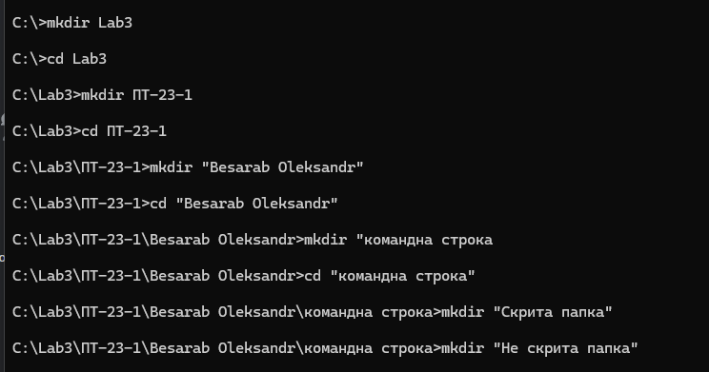

**-Відображення атрибути файлів**

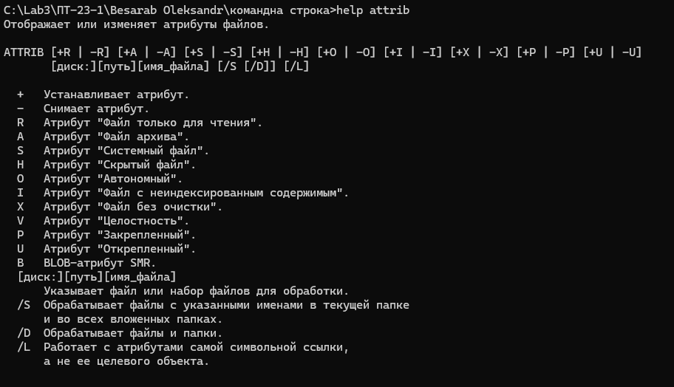

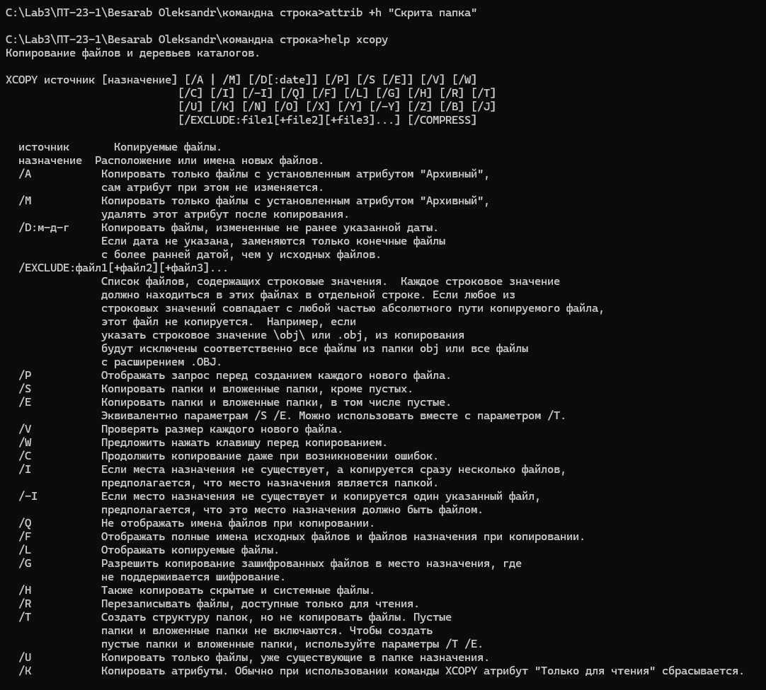

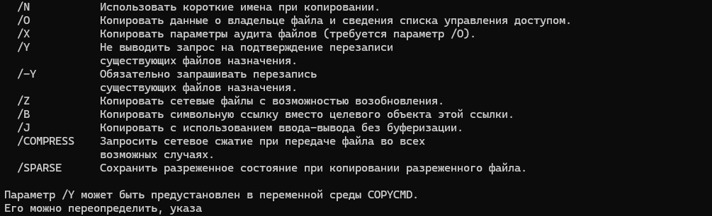

-Копіюємо данні до текстових документів. Для виконання завдання.

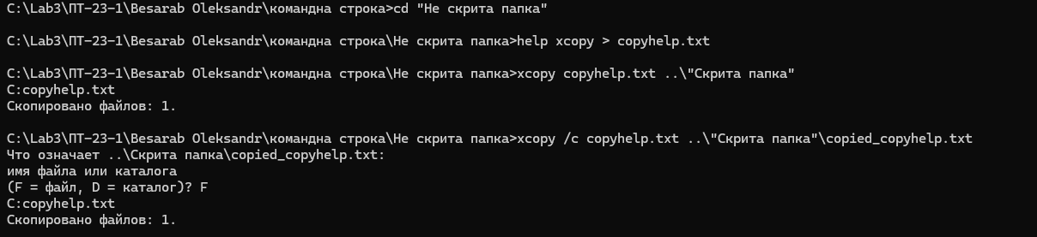

2)Перевіряємо створені папки

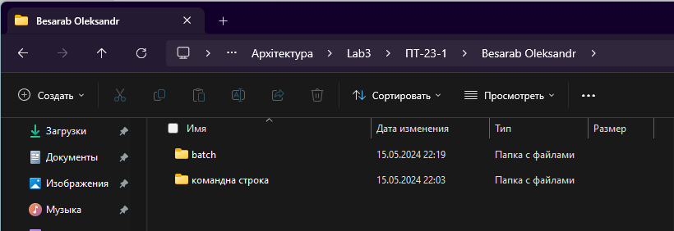  
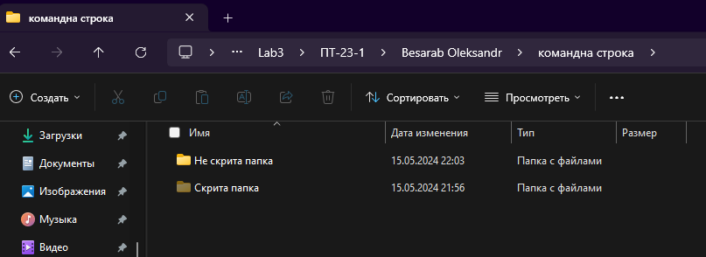

**-Наступні етапи робимо в папці Batch**

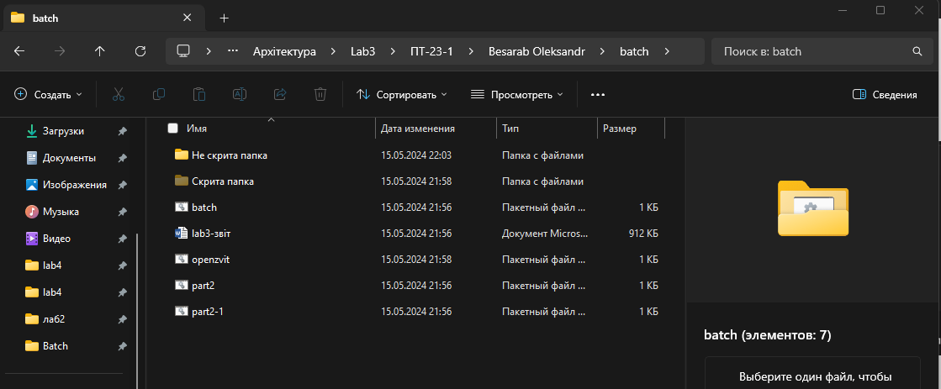

**-При відкриті openzvit.bat відкривається цей звіт з інформацією про документ.**

**-Після відкриття batch.bat, у цій папці виконуються команди для створення и заповнення папок.**

***Частина 2***

***Завдання:***

**Варіант 3**. Змінити атрибути файлів в каталозі.

***Результат виконаних дій:***

Цей код змінює атрибути на скрити усі файли у папці

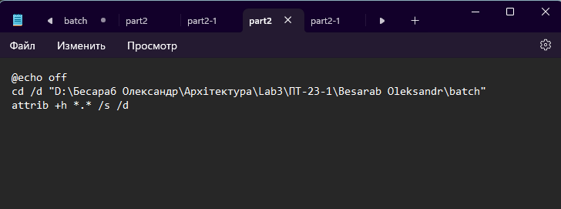

А цей код повертає усі папки у звичайне становище, в якому усі файли видно

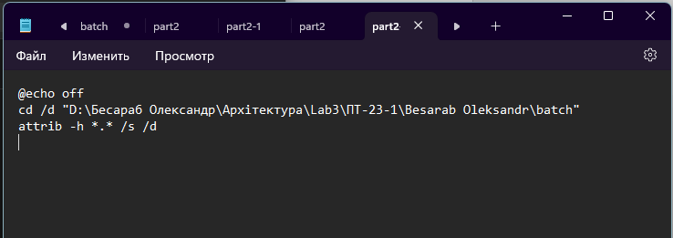

**-Приклад:**

